C. De nombreux défis restent à relever

*Un défi démographique

Si la croissance économique de l’Afrique a été forte au début des années 2000 avec 5 à 6 %, elle a beaucoup baissé depuis.
Cette croissance a favorisé l’émergence d’une classe moyenne qui représente aujourd’hui environ 100 millions de personnes. C’est le cas principalement au Maghreb, au Kenya et en Afrique du Sud. Urbaines et jeunes, ces personnes consomment des produits mondialisés et contribuent à l’insertion de leurs pays à la mondialisation. Leur consommation attire les investisseurs, tout particulièrement les multinationales.
Parallèlement l’Afrique doit assurer sa transition démographique, ce qui constitue un défi.

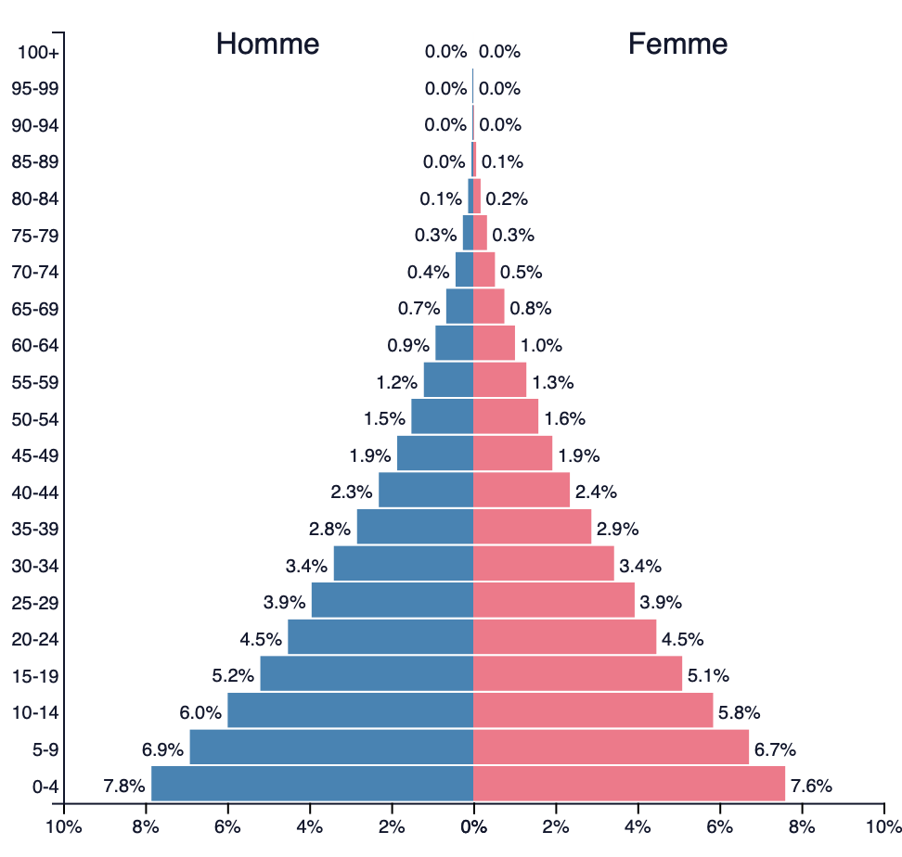
Une pyramide des âges avec les bords concaves (creux) indique toujours deux choses :
1-Base élargie= population très jeune
2-Sommet qui se rétrécit très vite, une espérance de vie limitée
3-40% des africains ont moins de 15 ans.

« les habitants d'Afrique du Nord peuvent espérer atteindre désormais 71,1 ans, tandis que l'espérance de vie est de 54,7 ans en moyenne en Afrique de l'Ouest et reste inférieure à 60 ans en Afrique centrale ou australe ».

Texte en italique issu du site : lesinegalites.fr

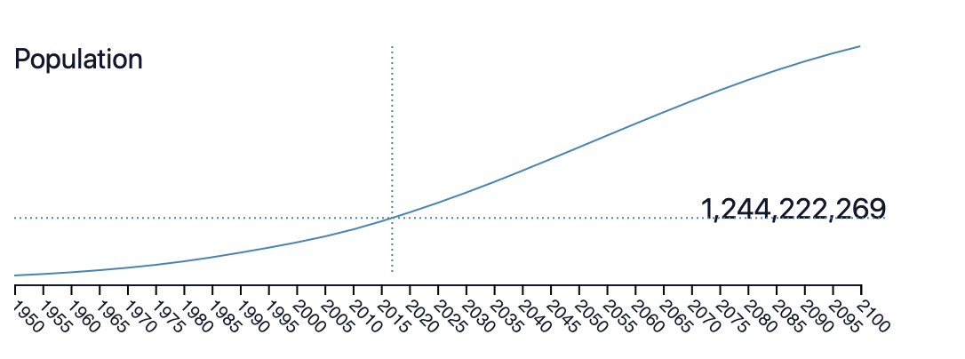
1990 à nos jours-Cette période traduit pleinement la transition démographique dans laquelle se trouve l’Afrique, c’est-à-dire en pleine transition démographique.
Source: populationpyramid.net
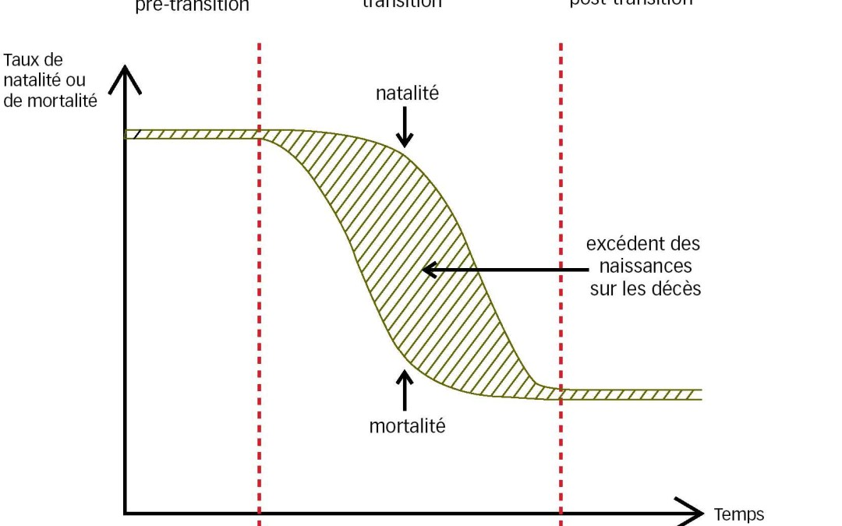
A partir de ce qu’on a vu en cours : décrivez les conséquences de la transition démographique sur la population et l’économie africaine. Est-ce un frein ou un accélérateur du développement ?

*Un défi alimentaire
Au final, la jeunesse de la population et le fort taux de fécondité sont un handicap parce que les États ne sont pas en mesure de la valoriser par un développement rapide qui permettrait d’embaucher cette main d’œuvre abondante. Au contraire le phénomène pèse sur les systèmes éducatifs et de santé.

*Un défi alimentaire
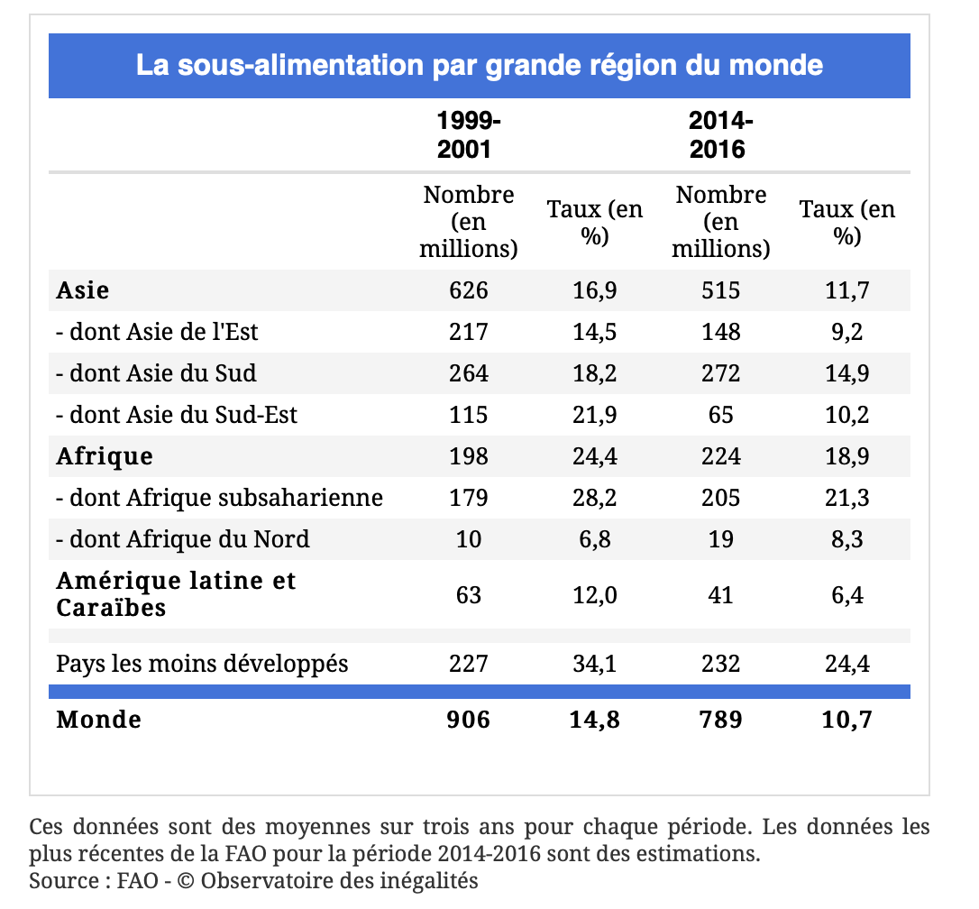
Si on regarde le tableau ci-dessus la question alimentaire ne se pose pas partout de la même manière. L’Afrique Subsaharienne est beaucoup plus concernée par le problème. On voit que le nombre de personnes souffrant de la faim a augmenté mais il a diminué en pourcentage. En effet, en 1999-2001, l’Afrique subsaharienne comprenait 179 millions de sous nourris ce qui représentait 24, 4% de la population de la région, en 2014-2016 le nombre a augmenté de 26 millions mais le pourcentage a réduit de 5,5%. Cela montre que la croissance parvient à réduire la part des plus pauvres en présentant un certain développement permettant d’améliorer la réponse aux besoins des ressortissants. En revanche, le défi du nombre est l’un de poids à porter pour le continent. L’absence de politique démographique du fait de la faiblesse des états et des obstacles culturels, conduit à une explosion démographique qui interpelle les démographes. Nombre d’entre-eux soulignent avec inquiétude qu’il sera probablement de plus en plus difficile de répondre aux besoins des populations dans certaines régions. La question démographique se superpose au changement climatique qui contribue à la désertification de certaines régions (Sahel), ou à l’érosion des côtes (Golfe de Guinée). Cela explique en partie l’afflux croissant de migrants vers les pays du Nord et fragilise la capacité du continent à répondre de mieux en mieux à ses besoins alimentaires.
En effet, une grande partie des africains qui ont faim sont des paysans pauvres qui pratiquent une agriculture de subsistance. Ils peinent à pouvoir investir et cette pauvreté rurale prédomine. Cela explique aussi l’urbanisation croissante du continent. Les villes plus attractives, attirent les ruraux qui espèrent trouver du travail ou bénéficier des aides alimentaires plus faciles d’accès en ville.
L’agriculture est pourtant un potentiel important de développement mais faute d’investissements, ce sont souvent des compagnies étrangères qui en profitent. Le land grabbing prédomine en Afrique. La Chine qui s’inquiète de pouvoir nourrir sa population en 2030 investit massivement sur le continent

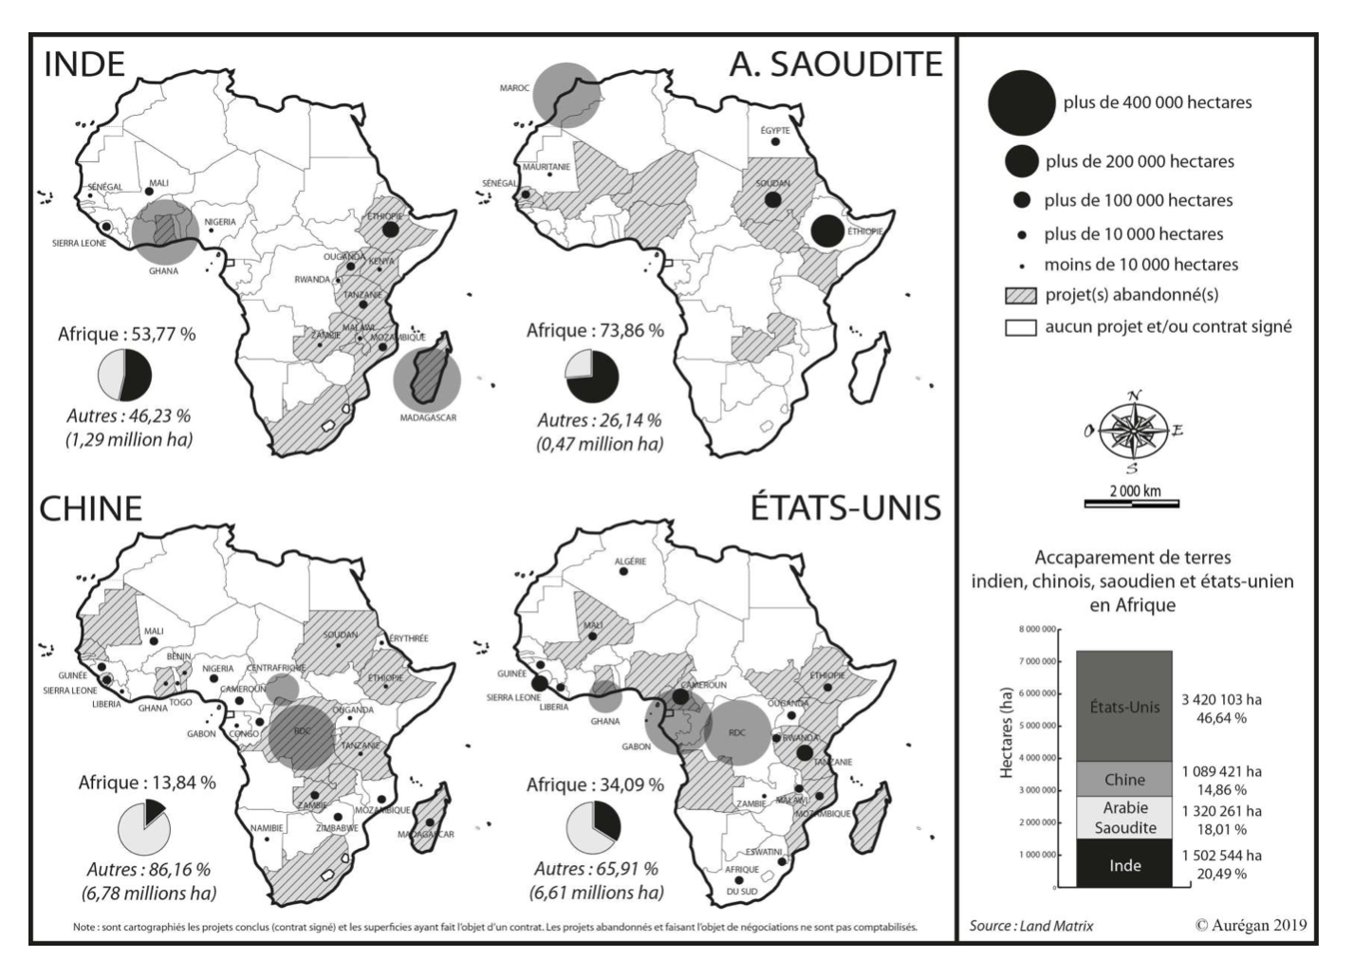
Répondez aux questions suivantes :

- D’après le document quelles sont les grands pays qui procèdent au land grabbing en Afrique ?

- Classez les investisseurs par ordre d’importance.

- Quelles régions intéressent ces investisseurs ?

- Pourquoi d’après vous nombre de projets ont été abandonnés ?

CF également l’article sur le riz au Sénégal.

*Un défi environnemental

L’environnement est un des enjeux que l’Afrique doit absolument affronter. Lors du sommet de la terre à Johannesburg, tous les acteurs ont rappelé à quel point l’Afrique devait prendre en compte les questions environnementales dans son développement.
La question de l’eau :
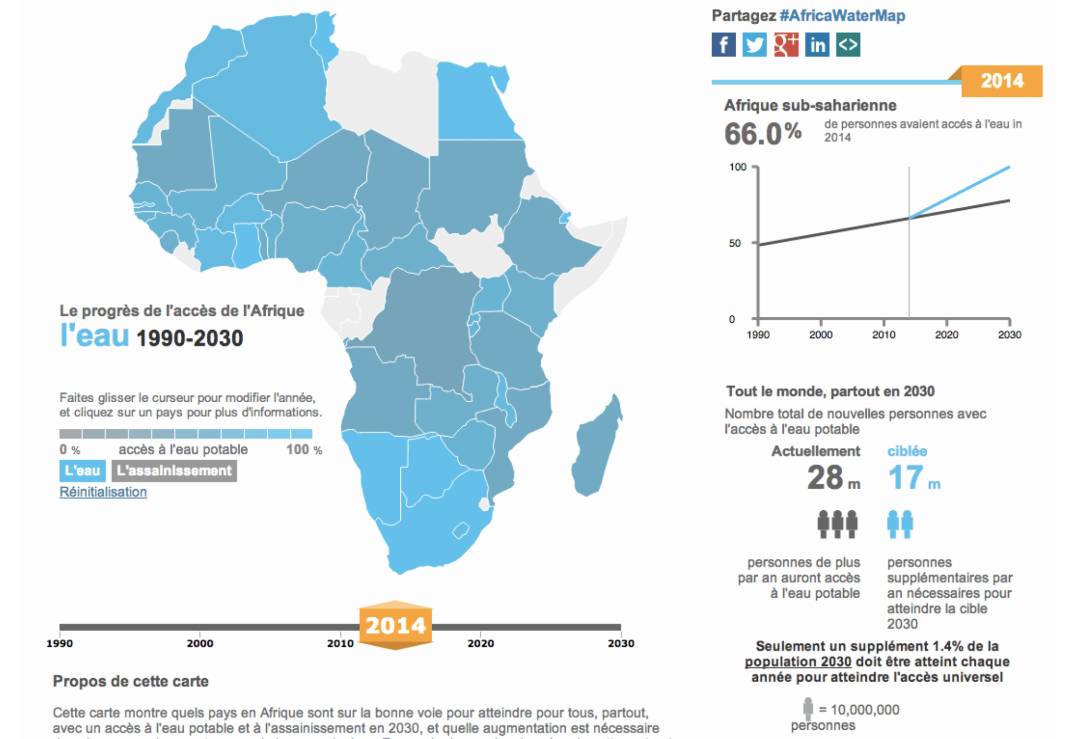

Contrairement aux idées reçues, l’eau est présente en abondance dans de nombreux pays africains : Afrique équatoriale, Golfe de Guinée par exemple. Aujourd’hui un tiers de la population n’a pas accès à l’eau potable. Ce n’est pas forcément lié à la présence ou non de la ressource, c’est parfois expliqué par le manque d’infrastructures d’assainissement et de distribution. A Brazzaville (capitale de la République du Congo) l’eau ne manque pas mais les quartiers centraux riches ont accès l’eau potable mais pas les quartiers périphériques des bidonvilles. Dans ces quartiers on récupère l’eau des toits, certaines boutiques organisent un trafic de l’eau, vendant à prix d’or une eau malsaine comme eau certifiée potable. Cela entraine des maladies hydriques : dysenteries, malaria etc…Les ONG distribuent régulièrement des pailles filtrantes pour limiter la propagation des maladies hydriques.

La déforestation est un autre défi à relever. L’exploitation du bois au Gabon, au Congo par exemple fait reculer la forêt dense. C’est d’ailleurs en Afrique qu’elle recule le plus vite actuellement. Les états peinent à lutter contre le trafic de bois précieux. La disparition de ces forêts laisse place à de nouvelles opportunités économiques comme la culture des palmiers à huile.

Le défi sanitaire : les maladies infectieuses sont très présentes sur le continent. Le Sida fait des ravages. 15% des adultes ont infectés à l’heure actuelle. L’accès aux médicaments et aux trithérapies reste limité dans les pays pauvres malgré l’aide des entreprises sud-africaines qui les fournissent en médicament au coût plus faible que les entreprises extra continentales. La fondation Gates (financée par le milliardaire fondateur de Microsoft) investit fortement pour faire reculer ces maladies. Le virus Ébola appelé aussi fièvre hémorragique inquiète au plus haut point les autorités sanitaires internationales. Très contagieux et mortels il a touché une partie de l’Afrique de l’ouest en 2018. Certains malades infectés ont pris l’avion vers l’Europe ou les États-Unis, nombre d’États ont fermé leurs frontières vis-à-vis des pays infectés.

*Des défis structurels et politiques

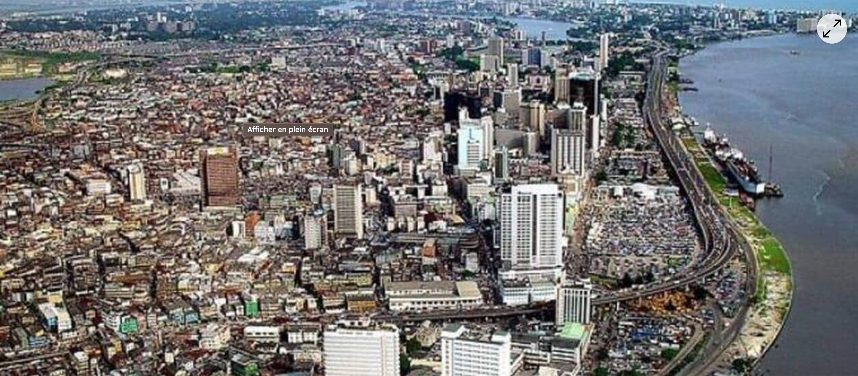
Il faut restaurer la crédibilité des états et le fonctionnement des services publics de base pour consolider les stratégies de développement. La question de l’égalité et de la démocratisation réelle semble être un préalable nécessaire à toute forme de développement structuré. Ce fut le cas au Libéria ou en Éthiopie. L’enjeu est immense dans un continent où l’économie informelle prédomine avec une relative complaisance des états.
Lagos, une ville d'environ 23 millions d'habitants, plus grande ville d'Afrique, on distingue ici son quartier d'affaires

L’enjeu structurel est de taille dans une Afrique qui s’urbanise. Les villes multimillionnaires sont désormais nombreuses : Lagos (Nigeria), Le Caire (Egypte), Nairobi (Kenya), Johannesburg (Afrique du Sud). L’émergence des bidonvilles conduit à l’émergence d’une pauvreté urbaine qui dépend des aides ou des trafics. Les villes sont cependant le e lieu où se développent les activités économiques innovantes, où la culture se développe (Nollywood à Lagos par exemple, premier centre de création filmique en Afrique installé à Lagos)
Des infrastructures internationales existantes mais pas toujours performantes.
Des situation politiques difficiles qui handicapent le développement.

CONCLUSION :

Un développement inégal du continent.
L’Afrique riche est située au Nord (Maghreb et Machrek) et au Sud (Afrique du Sud). On peut ajouter les Etats pétroliers : Nigeria, Gabon , Angola. Parmi ces etats certains ont reçu le nom de Lions africains en parallèle de l’expression dragons ou tigres pour les pays asiatiques les plus dynamiques. Il s’agit de l'Afrique du Sud, du Nigéria, de l'Égypte, de l'Algérie,du Maroc, de la Tunisie et de l'Angola.(liste la plus fréquente mais elle ne fait pas concensus).
A l’opposé, l’Afrique subsaharienne comprend la plupart des PMA de la planète : Tchad, Mali, Zimbabwe qui peinent pour diverses raisons à se mettre en valeur. Les pays n’ayant pas de littoral paraissent plus handicapés que les autres pour accéder à la mondialisation qui apparait comme un facteur de développement.

